В гостях у Масленицы…

22 февраля 2017 года в 7 классе ГБОУ ООШ с. Покровка состоялся праздник «В гостях у Масленицы…». Первая часть праздника «Браво, мальчишки!» была посвящена Дню защитника Отечества: девочки класса поздравили будущих защитников с праздником, подготовили и провели конкурсы, наградили победителей сладкими призами.
Праздник продолжился застольем с блинами, так как День защитника Отечества в этом году совпал с русской Масленицей.
У древних славян этот праздник был посвящён проводам зимы. Когда Русь приняла христианство, народ не отказался от любимого праздника и сохранил его до наших дней. Теперь Масленица – это ещё и подготовка к Великому посту. Неделя перед постом называется «мясопустной» или «сырной». Главным блюдом в эту неделю были блины. Есть даже такая поговорка: «Без блина – не Масленица». Каждый день Масленицы имел своё название. Понедельник - «Встреча». Вторник - «Заигрыш». Среда - «Лакомка». Четверг - «Разгул». Пятница - «Тёщины посиделки». Суббота - «Золовкины посиделки». Воскресенье - «Прощёное воскресенье».

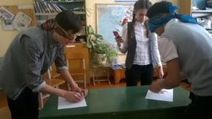
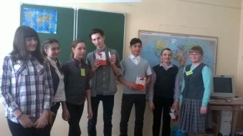
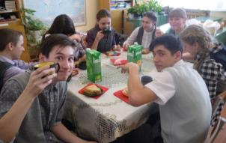

Праздник удался на славу!

Классный руководитель Шадрина Т. А.

